Основная деятельность учреждения
Учреждение создано в целях организации досуга и приобщения жителей поселения к творчеству, культурному развитию, любительскому искусству, ремеслам, а также обеспечения библиотечного обслуживания населения с учетом потребностей и интересов различных социально-возрастных групп.
Задачами Учреждения являются:
- Сохранение и развитие традиционного народного художественного творчества, любительского искусства, социальной активности населения.
- Проведение различных культурно-массовых мероприятий, праздников, смотров, фестивалей, конкурсов, концертов, вечеров, игровых развлекательных программ.
- Создание благоприятных условий для организации культурного досуга и отдыха жителей.
- Развитие самобытных национальных культур.
- Пропаганда здорового образа жизни.
- Развитие народных промыслов и ремесел.
- Обеспечение доступности библиотечных услуг и библиотечных фондов.

Культурно – досуговая деятельность
Категория обслуживаемого населения: пожилые, взрослые, молодежь, дети. Охват всего обслуживаемого населения в культурно-массовых мероприятиях составляет 82%.
Перечень услуг: дискотеки, праздничные вечера, концерты, спортивно-развлекательные программы, культурно просветительские и образовательные мероприятия, выставки (фотографий, альбомов, книг, рисунков), участие в районных фестивалях «Музыкальная весна», «Крестовоздвиженская ярмарка», краеведение, организация экскурсий по музейным экспозициям, обеспечение доступности библиотечных услуг.
Число штатных работников – 9, из них специалистов культурно-досугового профиля – 5.
Вспомогательный персонал – 2.

При клубах работают кружки и коллективы самодеятельного, художественного творчества и клубы по интересам
Кружки:
Хоровой, театральный, фольклор, хореографический, декоративно- прикладное творчество, прочие.
Клубы по интересам:
Ветеранские, сударушка, досуговые и другие.
Всего количество формирований – 28, в которых участвует более 200 чел.

Возрождение и развитие традиционной народной культуры:
Учреждение культуры большую работу проводит по сохранению и развитию народных традиций. Ежегодно проводятся Рождественские посиделки и гадания, Пасха – «Пасхальные забавы», Яблочный Спас – «Яблочко наливное», День деревни «Люблю берёзку русскую», День воссоединения поселения.
Творческие коллективы учреждения активно участвуют в концертной программа Крестовоздвиженской ярмарки-фестиваля «Палех – город мастеров». В лучших народных традициях организуется выставка-продажа сельскохозяйственной продукции и домашних заготовок, ярко украшается место торговли.

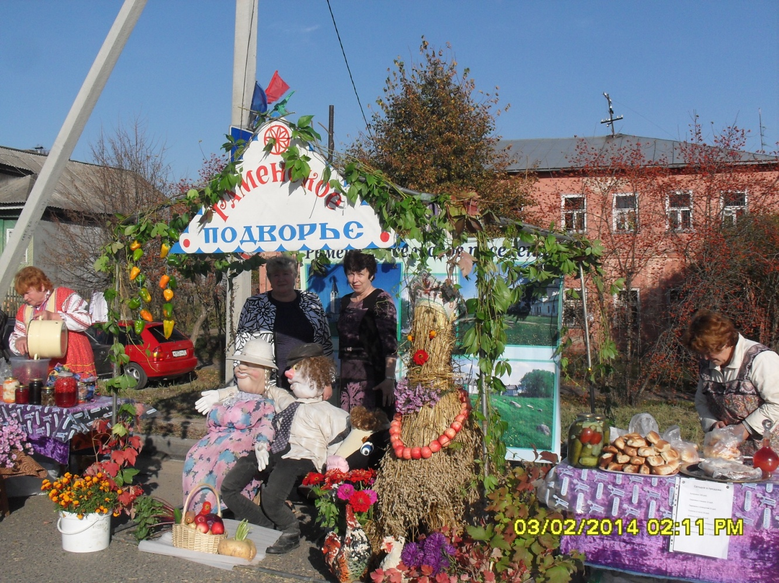

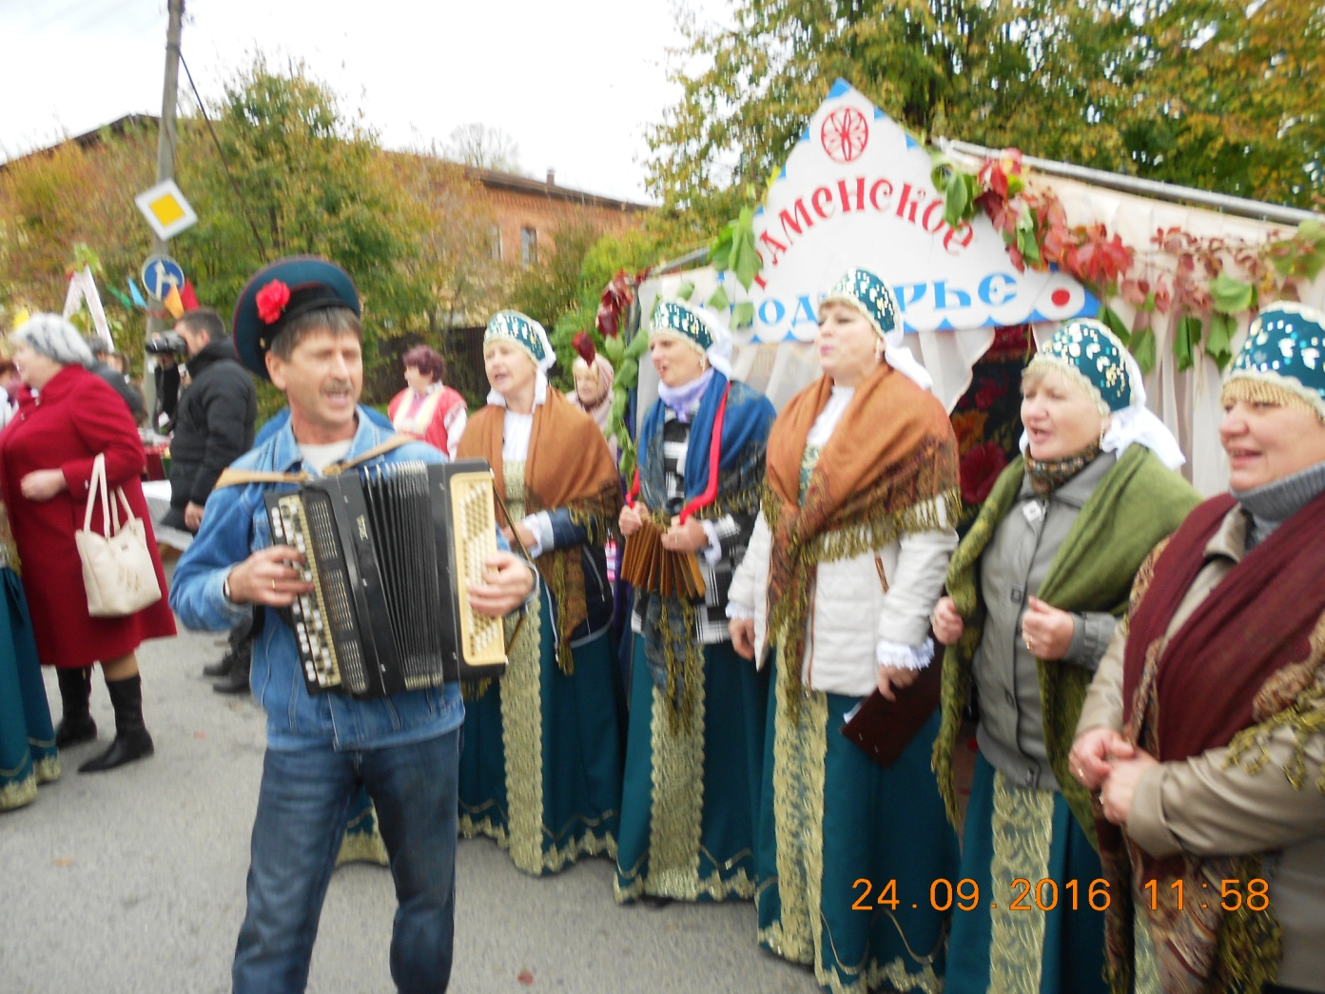
Патриотическое воспитание
Работа с детьми, семьями, молодежью, ветеранами:
Работа с детьми: это конкурсы, викторины, игровые, спортивно- развлекательные программы, познавательные программы, утренники и праздники.
Кружки для детей: драматический, фольклорный ансамбль – «Иван да Марья», «Сольное пение», «Художественное слово», «Умелые ручки».
Любительские объединения: досуговые - «Веселые ребята», «Альянс», «У домовёнка Кузи».
В летнее время при клубах работают детские спортивные площадки, руководителями площадок трудоустраиваются подростки до 18 лет.

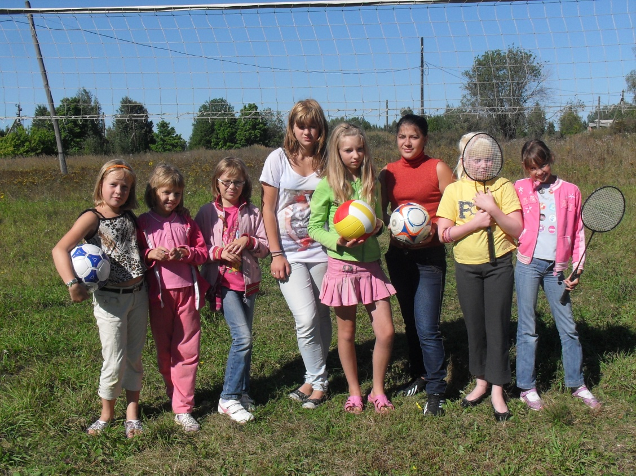

Работа с семьёй: Тематические вечера, семейные встречи, посиделки, праздники.
Работа с молодежью: Дискотеки, вечера отдыха, развлекательные программы, спортивные мероприятия, беседы.
Сельская молодежь привлекается к участию и подготовке вечеров отдыха, концертов. В выходные дни проводится молодежная дискотека. Для молодёжи организуются беседы на нравственно-патриотические темы.
Клубные формирования для молодежи: ВИА, «Сольное пение», драматический. Вокально-инструментальный молодежный ансамбль, созданный в Подолинском филиале Раменского сельского клуба неоднократно становился лауреатом районных фестивалей.
Работа с ветеранами: тематические вечера, праздничные посиделки.
Рождественские посиделки – «Мы за чае не скучаем», тематический вечер – «Победу празднует держава», вечер отдыха для пожилых – «Мы молоды душой».

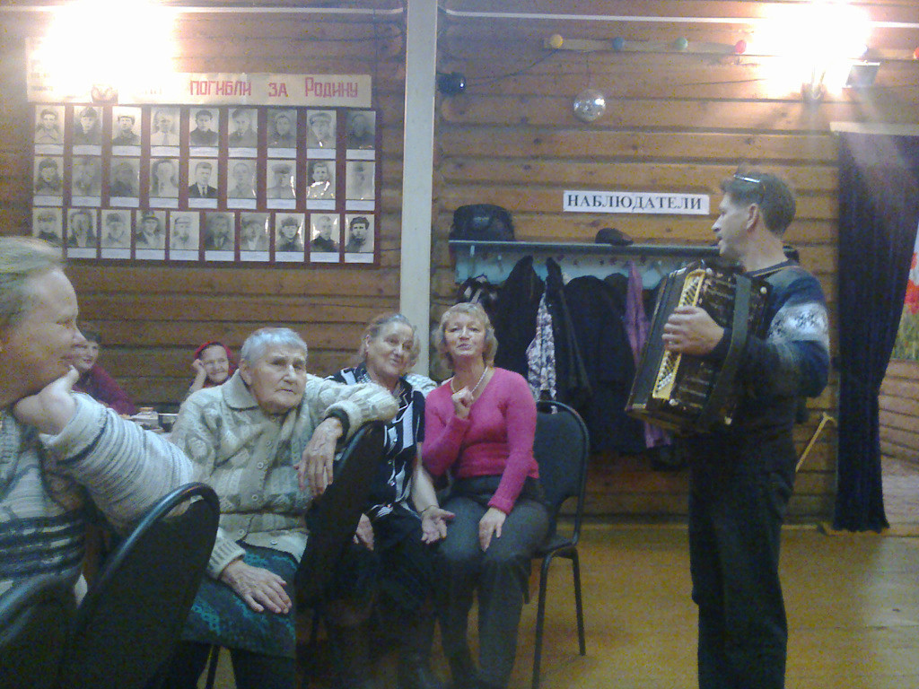

Библиотечное дело
В структуре МКУ «Раменский сельский клуб» 5 библиотек.
В 2015 году подключены к сети интернет - Раменский сельский клуб, клубный отдел и библиотечный отдел, Подолинский филиал, клубный отдел и библиотечный отдел, Тименский филиал, библиотечный отдел Клетинский филиал, клубный отдел, библиотечный отдел
В библиотеке с. Дорки Малые расположена музейная экспозиция «Русский быт», которая создана в 2007 году силами местных жителей и работников культуры, чтобы привлечь туристов на малую Родину.

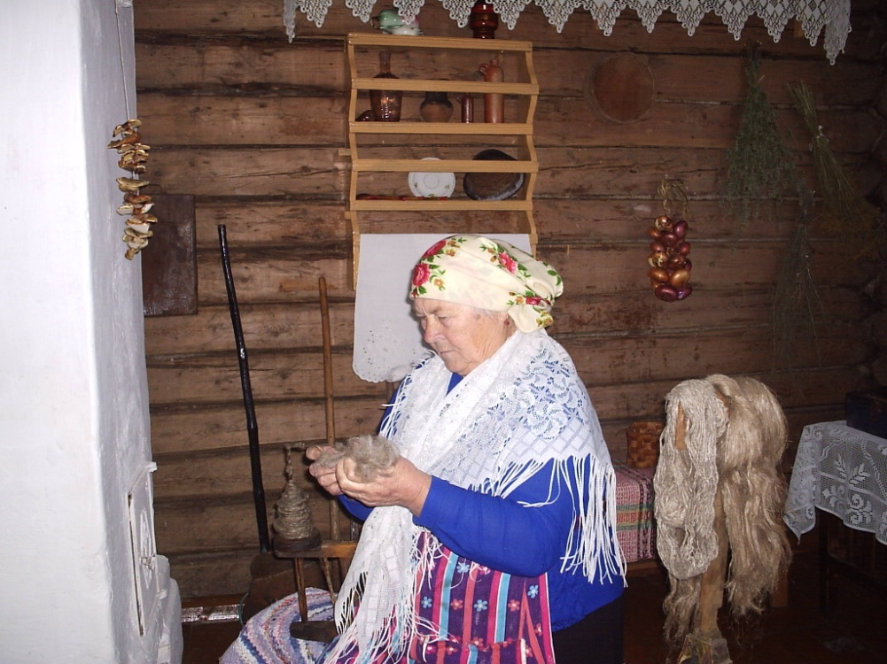

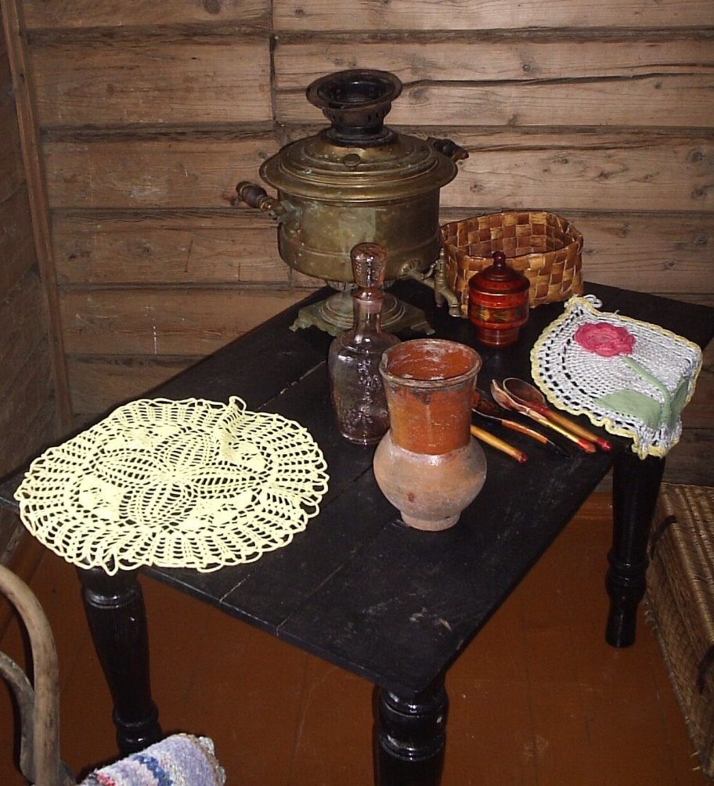

Музейная экспозиция «Русский быт», с. Дорки Малые

В Раменском сельском поселении на 23 февраля традиционно проводится Лыжный пробег на родину нашего земляка генерала армии Героя Советского Союза А.В. Горбатова. Раменское сельское поселение совместно с администрацией Палехского муниципального района является организатором данного мероприятия. На родине Героя организуется митинг, посещение музейной экспозиции, выступление патриотических клубов и концертная программа.
Также ежегодно 2 августа проходит митинг войск ВДВ у памятника генерала армии Героя Советского Союза А. В. Горбатова.
В Клетинском сельском клубе расположена мемориальная комната-музей, посвященная земляку – Герою Советского Союза генералу армии Александру Васильевичу Горбатову.
А.В. Горбатов родился 21 марта 1891 года в д. Пахотино Палехского района, он участник 1-й мировой войны. В годы Гражданской войны командовал полком. С первых дней Великой Отечественной войны встал на защиту Родины. Указом Президиума Верховного Совета СССР от 10 апреля 1945 года генерал-полковнику Горбатову Александру Васильевичу присвоено звание Героя Советского Союза с вручением ордена Ленина и медали «Золотая Звезда». После войны он был комендантом Берлина, командовал воздушно-десантными войсками, войсками военного округа. Осенью 1974 года в д. Клетино по решению колхоза и согласия жены - Нины Алексеевны Горбатовой, поставлен памятник у здания колхоза и появилась первая экспозиция в музее.
Горбатов А.В. известен не только как Герой Великой Отечественной войны, но и как человек, который никогда не забывал о своей малой родине, заботился о земляках и помогал им.

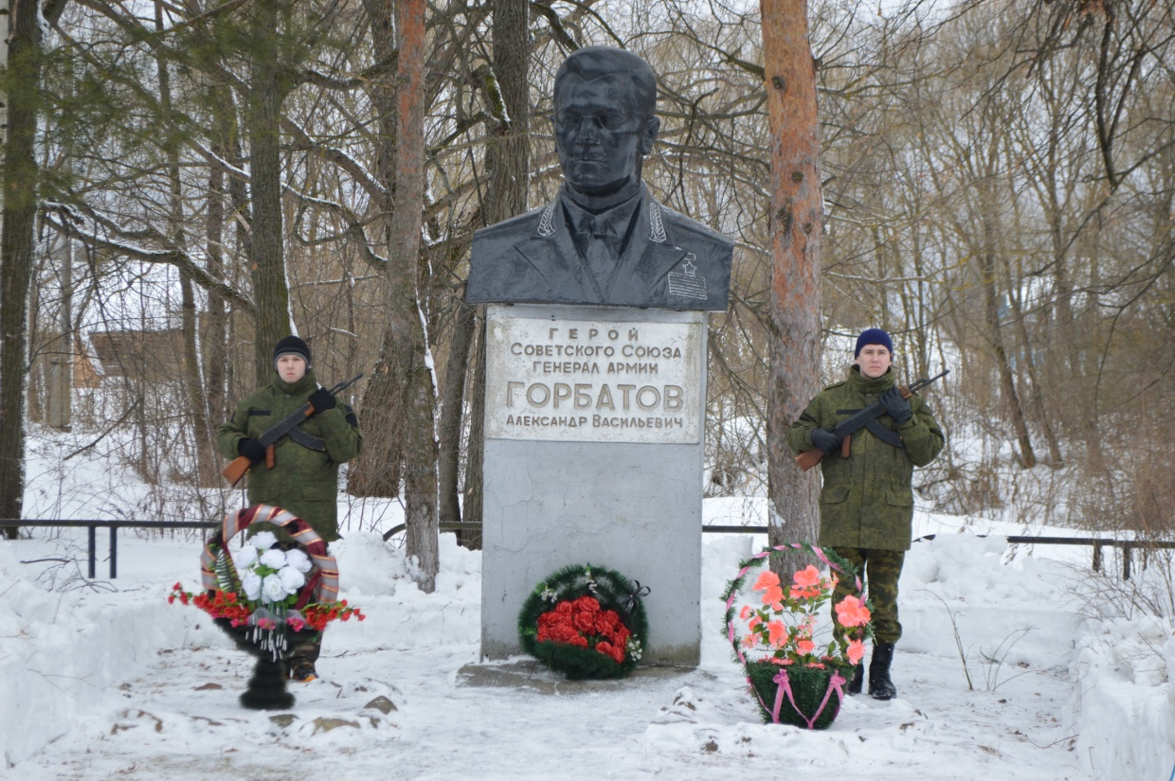

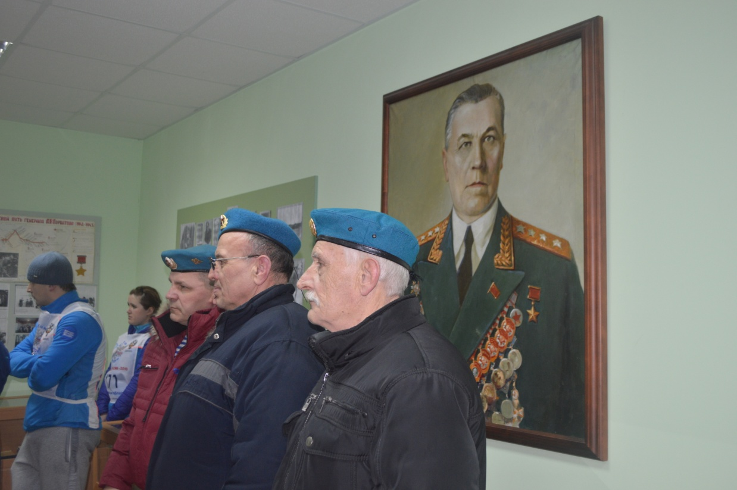

С 1982 года в районе проводится лыжный пробег на родину Героя Советского Союза генерала армии А.В. Горбатова, в котором ежегодно принимают участие более 300 человек.

